ПРОГРАММИРОВАНИЕ
Отчет по лабораторному практикуму № 3
«Программирование циклических вычислительных процессов»
Группа: ХХХХ-000 | Студент: Фамилия Имя Отчество

Задание на лабораторный практикум
Написать программу для решения двух любых из приведённых заданий. Выбраны задания № 1 и № 2.
Задание 1. Вывести на экран следующую последовательность символов:
*
***
*****
*******
*****
***
*
Задание 2. Вводится последовательность из N целых чисел, найти разность между наименьшим среди положительных и наибольшим среди отрицательных.

Исходный код программы
// Лабораторная работа №3.
// Программирование циклических вычислительных процессов
// Задание 1: вывод на экран ромба из символов '*'
// Задание 2: разность между наименьшим среди положительных
// и наибольшим среди отрицательных чисел последовательности
#include <iostream>
#include <clocale>

using namespace std;

int main()
{
setlocale(LC_ALL, "Russian");

// ---------------- Задание 1 ----------------
cout << "Задание 1. Ромб из символов '*'" << endl << endl;

// число строк в верхней половине ромба (включая самую широкую)
const int ROWS = 4;

// Верхняя половина: 1, 3, 5, 7 звёздочек
for (int i = 1; i <= ROWS; i++)
{
for (int j = 0; j < ROWS - i; j++)
cout << ' ';
for (int j = 0; j < 2 * i - 1; j++)
cout << '*';
cout << endl;
}
// Нижняя половина: 5, 3, 1 звёздочка
for (int i = ROWS - 1; i >= 1; i--)
{
for (int j = 0; j < ROWS - i; j++)
cout << ' ';
for (int j = 0; j < 2 * i - 1; j++)
cout << '*';
cout << endl;
}

// ---------------- Задание 2 ----------------
cout << endl << "Задание 2. Разность между наименьшим положительным "
<< "и наибольшим отрицательным числом" << endl << endl;

int n;
cout << "Введите количество чисел N: ";
cin >> n;
while (n <= 0)
{
cout << "N должно быть больше нуля. Повторите ввод: ";
cin >> n;
}

bool hasPositive = false, hasNegative = false;
int minPositive = 0, maxNegative = 0;

cout << "Введите " << n << " целых чисел:" << endl;
for (int i = 1; i <= n; i++)
{
int x;
cin >> x;
if (x > 0 && (!hasPositive || x < minPositive))
{
minPositive = x;
hasPositive = true;
}
if (x < 0 && (!hasNegative || x > maxNegative))
{
maxNegative = x;
hasNegative = true;
}
}

if (!hasPositive)
cout << "В последовательности нет положительных чисел." << endl;
if (!hasNegative)
cout << "В последовательности нет отрицательных чисел." << endl;

if (hasPositive && hasNegative)
{
cout << "Наименьшее среди положительных: " << minPositive << endl;
cout << "Наибольшее среди отрицательных: " << maxNegative << endl;
cout << "Разность: " << minPositive << " - (" << maxNegative << ") = "
<< minPositive - maxNegative << endl;
}
else
cout << "Разность вычислить невозможно." << endl;

return 0;
}

Снимки экрана с результатами работы программы
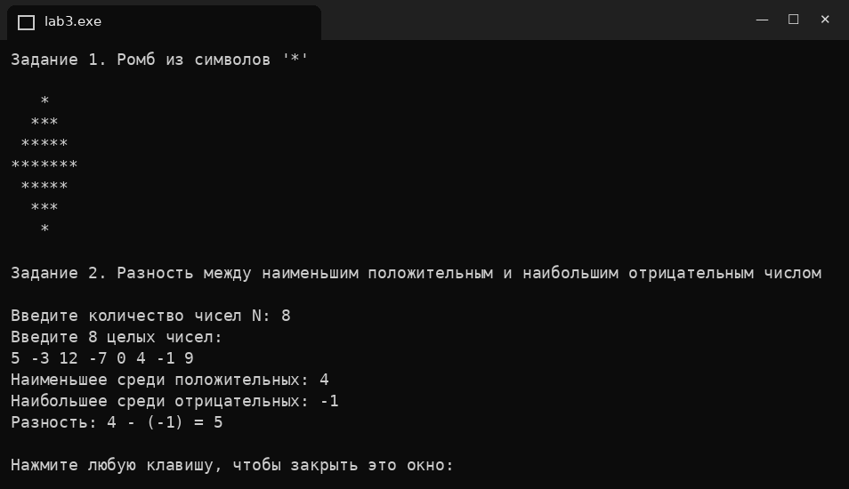
Рисунок 1 – результат работы программы (в последовательности есть положительные и отрицательные числа)
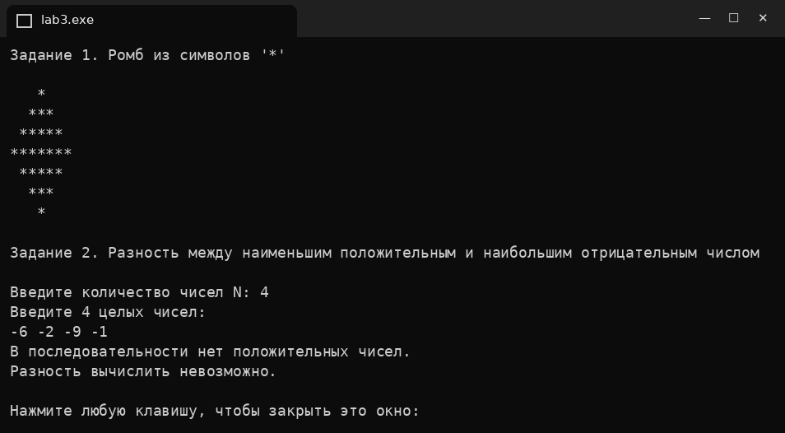
Рисунок 2 – результат работы программы (в последовательности нет положительных чисел)

